实验九 触发器 R-S、D 、J-K
一、实验目的
1、熟悉并掌握R-S、D、J-K 触发器的构成，工作原理和功能测试方法；
2、学会正确使用触发器集成芯片；
3、了解不同逻辑功能FF 相互转换的方法。

二、实验仪器及器件
1、双踪示波器
2、实验用元器件
74LS00 二输入端四与非门 1 片
74LS74 双D 型触发器 1 片

三、预习要求
1、预习各种触发器电路组成原理、特点及逻辑功能分类。
2、熟悉所用集成电路的引线位置。
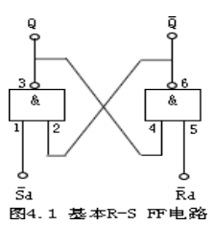
四、实验内容
1、基本R-SFF 功能测试
将两个TTL 与非门首尾相接构成基本R-SFF 电路如图4.1 所示。
(1) 按下面的顺序在Sd、Rd端加信号：
Sd=0 Rd=1
Sd=1 Rd=1
Sd=1 Rd=0
Sd=1 Rd=1
观察并记录FF 的Q、Q端的状态，将结果填入表4.1 中，并说明在上述各种输入状态下，FF执行的是什么功能？
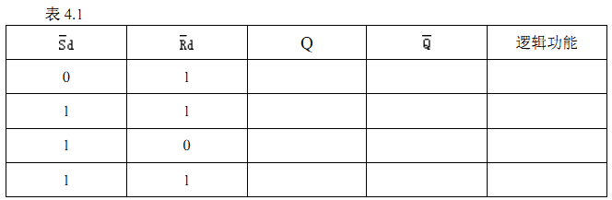
（2）Sd端接低电平，Rd端加脉冲（手动单脉冲）。
（3）Sd端接高电平，Rd端加脉冲（手动单脉冲）。
（4）连接Sd、Rd，并加脉冲（手动单脉冲）。
观察⑵、⑶、⑷三种情况下，Q、Q端的状态。总结基本R-SFF的Q或Q端的状态改变和输入端Sd、Rd的关系。
（5）当Sd=Rd=0时，观察Q、Q端的状态。此时使Sd、Rd同时由低电平跳为高电平时，注意观察Q、Q端的状态，重复3--5次看Q、Q端的状态是否相同，以正确理解“不定”状态的含义。
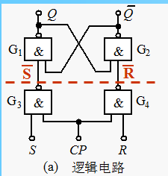
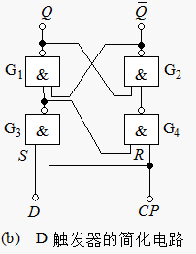
2.
构成电路如图所示。
观察并记录Q、Q端的状态
，将结果填入表中，并说
明在上述各种输入状态下
CP执行的是什么功能？

2、维持—阻塞型D触发器（上升沿触发？）功能测试
双D型正边沿维持—阻塞型触发器74LS74的逻辑符号如图4.2所示。
74LS74
1
2
3
4
5
6
7
14
13
12
11
10
9
8
V_{CC} 2_{d} 2D 2CP 2_{d} 2Q 2
1_{d} 1D 1CP 1_{d} 1Q 1 GND

SD（CLR） 和RD（PR） 接至基本RS 触发器的输入端，它们分别是预置和清零端，低电平有效。当SD=0且RD=1时,不论输入端D为何种状态，都会使Q=1，Q=0，即触发器置1；当SD=1且RD=0时，触发器的状态为0,SD和RD通常又称为直接置1和置0端。CP为时钟脉冲端。
(1) 在Sd、Rd端加低电平，观察并记录Q、Q端的状态。
(2) 在Sd、Rd端加高电平，D端分别接高、低电平，用点动脉冲作为CP，观察并记录当CP为0、↑、1、↓时Q 端的变化（即由低电平跳为高电平和高电平跳为低电平）。
(3) 当Sd=Rd =1、CP=0（或CP=1），改变D端信号，观察Q、Q端的状态是否变化？整理上述实验室数据，将结果填入表4.2中。
(4) 令Sd=Rd=1，将D和Q端相连，CP加连续脉冲，观察Q、Q端的状态是否变化？整理上述实验室数据，将结果填入自己设计的表中。

专业:_计科 _ 姓名_曾梓豪__学号:202426201063日期:2024.12.16 __
课程名称 | 数字逻辑 | 实验室名称 | 先骕楼4607
实验名称 | 实验9 （ ）触发器 R-S、D
指导教师 |  | 成绩
实验原理、目的：
- 基本R-SFF 功能测试

1.
S̅d | R̅d | Q | Q̅ | 逻辑功能
0 | 1 | 1 | 0 | 置1
1 | 1 | 1 | 0 | 保持
1 | 0 | 0 | 1 | 置0
1 | 1 | 0 | 1 | 保持

（2）：!Q 随单脉冲（0-1-0）发生（1-0-1）的变化 。
（3）：脉冲不会影响状态
（4）：合法状态：触发器存储输入的最后一次状态
非法状态：电路输出不可预测

总结：要想触发器输出1 态，必须给S 端置一个1；要想触发器输出0态，则必须给R置一个0；当R与S同时为1，对RS 触发器输出状态不产生影响，即触发器将保持原先状态。

（5）：有时相同有时不相同，违背了Q与！Q始终相反的逻辑关系。当同时由0变为同1时，触发器状态也不定，可能是Q=1 !Q = 0 也可能是Q = 0 !Q = 1 的状态

2、同步RS 触发器 与 Delay触发器
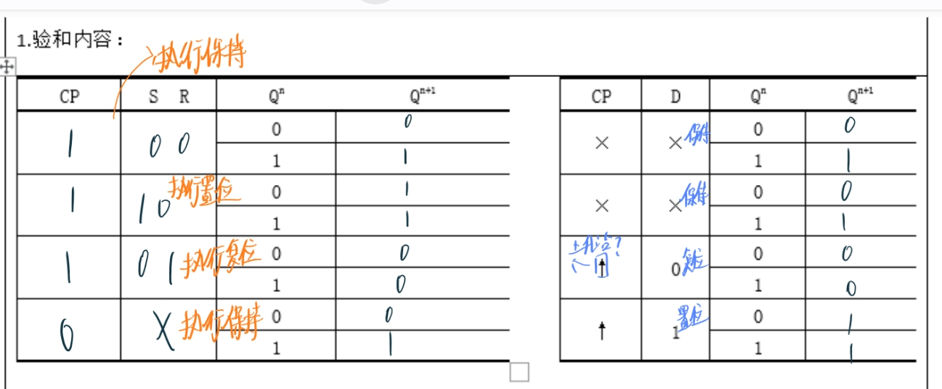

- 维持—阻塞型D触发器（上升沿触发）功能测试
（1）：不稳定，且Q与!Q会出现输出不总是相反的非法情况
（2）：
CP=0（低电平保持）时，Q无变化
CP由0→1（上升沿）时，Q随D变
CP=1（高电平保持）时，Q无变化
CP由1→0（下降沿）时，Q无变化
（3）：
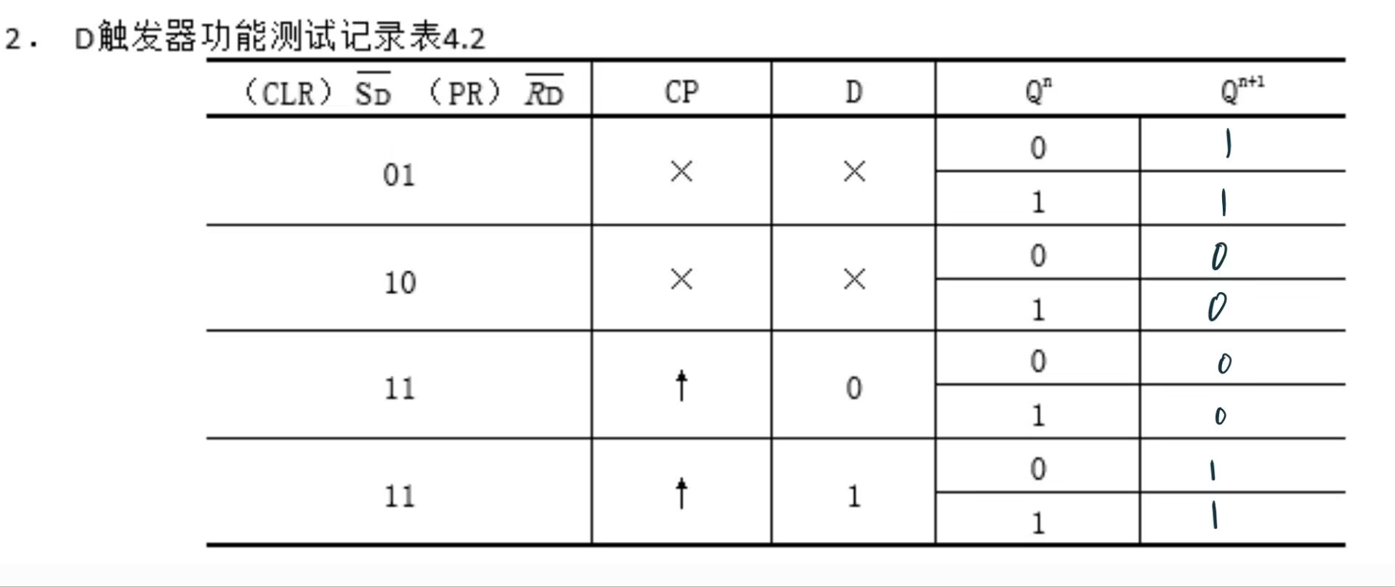
（4）：


扫码查看仿真GIF
确有变化，变化表格如下：
n | CP | Qn | !Qn | D | Qn+1 | !Qn+1
0 | / | 0 | 1 | 1 | 0 | 1
1 | ↑ | 0 | 1 | 1 | 1 | 0
2 | ↑ | 1 | 0 | 0 | 0 | 1
3 | ↑ | 0 | 1 | 1 | 1 | 0
4 | ↑ | 1 | 0 | 0 | 0 | 1
5 | ↑ | 0 | 1 | 1 | 1 | 0
6 | ↑ | 1 | 0 | 0 | 0 | 1
以此类推，每次CP上升沿，Q都会在0与1之间交替翻转。因此在加上连续脉冲的情况下，Q输出就是一个频率为输入CP频率一半的方波信号

